Brújula 3D Magnaprobe – PASCO SE-7390
Manual del Usuario

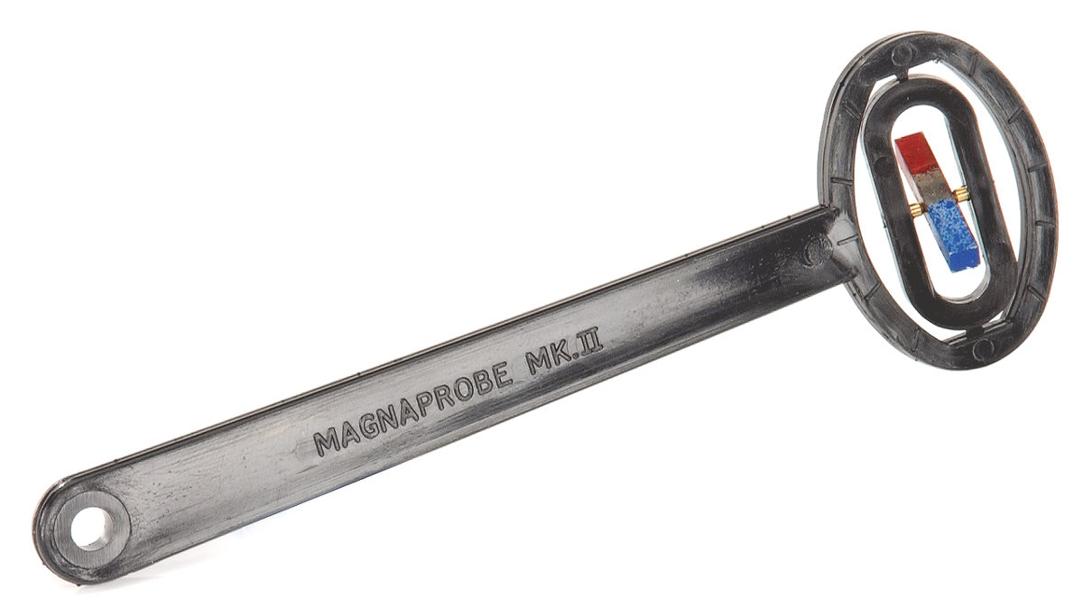https://tecnoedu.com/Pasco/SE7390.php

Usos experimentales típicos
- Fuerzas entre polos magnéticos
- Magnetismo por inducción
- Exploración y mapeo de líneas de fuerza magnéticas
- Campos magnéticos entre polos iguales y opuestos
- Dirección de un campo magnético alrededor de un cable y una bobina
- Propiedades del campo producido por una corriente eléctrica
- Magnetismo terrestre: declinación e inclinación

Introducción
El Magnaprobe está diseñado para mostrar la naturaleza tridimensional de un campo magnético de forma fácil y práctica. Ilustra la forma real de un campo magnético mucho mejor que una brújula o las limaduras de hierro, y se puede utilizar tanto para trabajos individuales de laboratorio como de campo, o para demostraciones de laboratorio a pequeña escala.

Descripción
El Magnaprobe consiste en una pequeña barra magnética suspendida en un soporte tipo giróscopo.
El marco de soporte, el mango y los pivotes de apoyo están construidos con materiales no magnéticos para evitar cualquier posible efecto de este tipo sobre la sonda.
El Magnaprobe fue diseñado para trabajar con campos magnéticos en un laboratorio escolar.
Se puede sostener en cualquier posición u orientación deseada dentro del campo magnético que se está investigando. El campo se indica mediante el imán, cuyo polo norte es de color rojo.

Trabajos experimentales sugeridos

Campo alrededor de un imán en barra
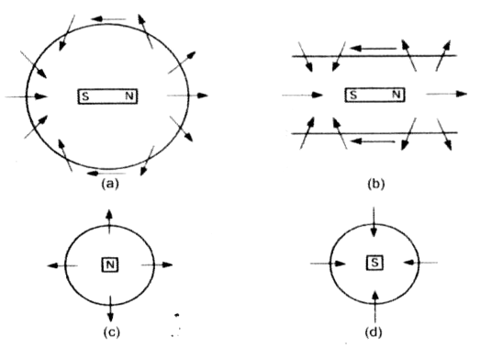
Sostené una barra magnética en una mano y el Magnaprobe en la otra.
Mové el Magnaprobe en un círculo alrededor del imán como en la Fig. (a) y observá el patrón de campo. Las flechas indican la dirección del campo, como lo indica el Polo Norte del Magnaprobe.
Luego, mové la sonda a lo largo de una línea paralela al largo del imán y observá de nuevo el patrón de campo (Fig. (b)).
A continuación, sujetá el imán por el extremo sur y mové la sonda en un círculo alrededor del Polo Norte (Fig. (c)).
Repetí el procedimiento alrededor del otro polo (Fig. (d)).
Tomá nota del patrón de campo en cada caso.

Campo producido por una corriente eléctrica en una bobina de una sola espira
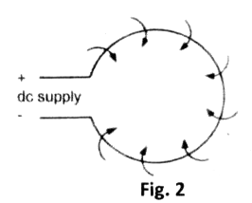
Formá un bucle con medio metro de cable de cobre grueso y conectalo, a través de un amperímetro a una fuente de alimentación de CC.
Una batería de coche de 12 V o una fuente de alimentación de CC ajustable resultarán adecuadas y suficientes.
Pasá una corriente de 5 a 10 amperios a través de la espira y observá la forma y la dirección del campo magnético (El polo norte de la sonda indica la dirección del campo).

A partir de estos dos sencillos experimentos, la investigación con la Magnaprobe puede hacerse cada vez más compleja.

Intensidad de campo de diferentes materiales magnéticos
Los imanes permanentes están hechos de varios materiales y tienen diferentes formas.
Compará las características del campo magnético alrededor de imanes permanentes de forma y tamaño similares, que estén hechos de diferentes materiales.

Comparación del campo magnético en el espacio circundante a imanes de diferentes formas
Investigá el campo magnético alrededor de imanes de diferentes formas y tamaños físicos.
No dejes de incluir los imanes de anillo y en U.

Variación de la intensidad de campo con la corriente
Investigá el electromagnetismo en bobinados planos, solenoides, conductores de núcleo recto, etc.

Sincronismo
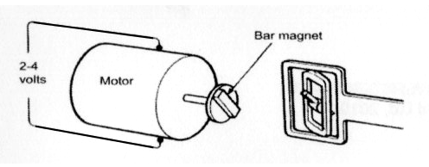
Fijá un pequeño imán en barra al extremo del eje de un motor eléctrico de 2 a 6 voltios. El imán se puede pegar con un pequeño trozo de cinta adhesiva a un disco de aproximadamente 2 cm de diámetro, que deberás fijar al extremo del eje del motor.
Conectá una fuente de alimentación de voltaje variable al motor eléctrico.
Ubicá el Magnaprobe cerca del imán giratorio y sostené el cardán de plástico paralelo a su marco exterior para evitar que se mueva.
El imán del Magnaprobe girará a la misma velocidad que la barra magnética mientras el motor esté en funcionamiento.
Cambiá la posición del Magnaprobe en relación con el imán giratorio y observe cuál es el efecto que se manifiesta.

Magnetismo terrestre
Precisarás insertar un buen imán en barra (p. ej. https://tecnoedu.com/Pasco/EM8620.php ) dentro de un globo terráqueo u otro objeto esférico representativo.
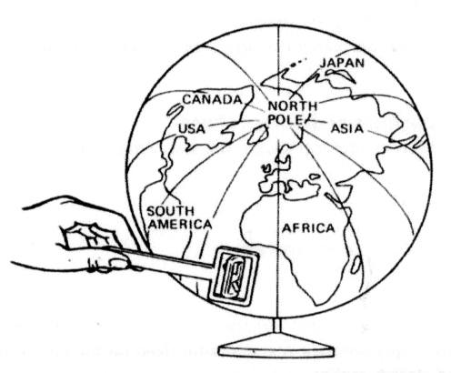
El imán deberá ser insertado en la posición del eje de rotación, con su polo sur mirando al norte del globo.
El campo magnético justo fuera de la superficie del globo será representativo de las fuerzas magnéticas terrestres alrededor de la Tierra.
Podrás usar ahora el Magnaprobe para ilustrar el significado de:
- Inclinación (también llamada inclinación magnética) y
- Declinación (también llamada variación o rumbo magnético)
Mové el Magnaprobe alrededor del globo en una órbita norte-sur, es decir, desde el Ártico hasta la Antártida, a lo largo de cualquier línea de meridiano elegida.
Tomá nota de cómo el ángulo de inclinación cambia de más 90 grados a menos 90 grados.

